ASSUNTO :. INDICO PARA QUE O DEPARTAMENTO COMPETENTE, QUE SEJA REALIZADO ESTUDOS PARA PAVIMENTAR A ESTRADA QUE PASSA AO LADO DO PEDREIRA DEGRAVA.

DESPACHO:.

SALA DAS SESSÕES ____/____/_____

PRESIDENTE DA MESA

INDICAÇÃO Nº , DE 2018

SENHOR PRESIDENTE,
SENHORES VEREADORES,

INDICO ao Exmo Senhor Prefeito Municipal para que o departamento competente, que seja realizado estudos para pavimentar a Estrada que passa ao lado do Pedreira Degrava.
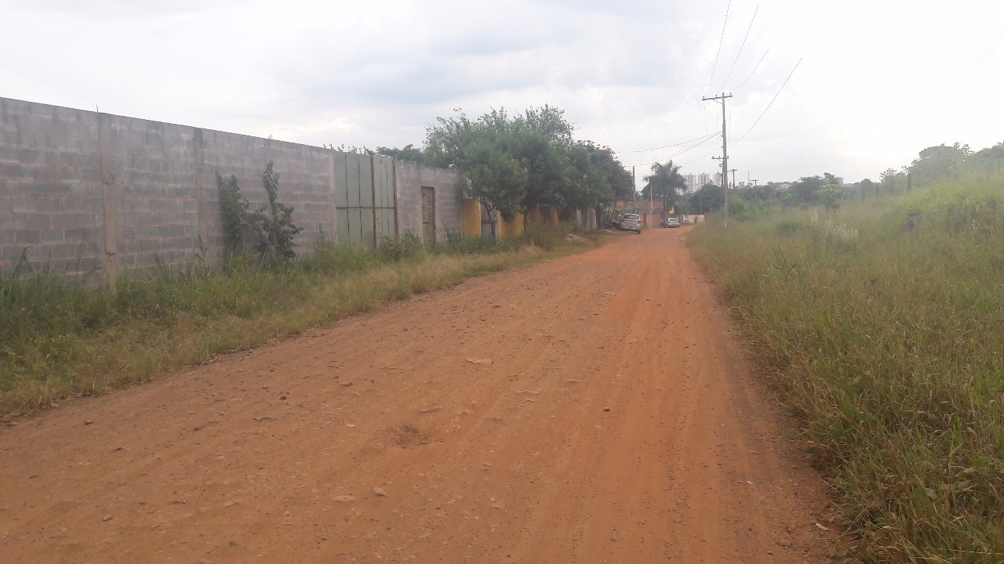

SALA DAS SESSÕES “VEREADOR SANTO RÓTOLLI”, aos 20 de março de 2018.

VEREADOR LUIS ROBERTO TAVARES

